Załącznik nr 1 do zapytania ofertowego  
z dnia 4 maja 2022 roku

**SZCZEGÓŁOWY OPIS PRZEDMIOTU ZAMÓWIENIA**

Wszystkie meble wykonane z płyty melaminowej o grubości min. 18 mm, grubość blatów min. 36 mm. Fronty mebli w kolorze białym, korpusy mebli oraz blaty w kolorze jasnego dębu np. sonoma, amber. Uchwyty do mebli metalowe w kolorze srebrnym. Szafy, komody, szafki przybiurkowe, kontenery podbiurkowe zamykane na zamki punktowe. Wszystkie meble muszą być zachowane w tej samej kolorystyce oraz wzornictwie. Rysunki przedstawione w opisach są rysunkami poglądowymi.

Zamówienie obejmuje dostawę mebli do siedziby Regionalnego Centrum Pieczy Zastępczej w Katowicach (40-142) przy ul. Modelarskiej 10 wraz z ich transportem i montażem.

Zamawiający dopuszcza możliwość, aby meble były dostarczone w paczce, a następnie montowane przez Wykonawcę w siedzibie *Zamawiającego.* Przy czym Zamawiający dokona odbioru przedmiotu zamówienia po wykonaniu montażu wszystkich mebli.

Wszystkie meble muszą być nowe, bez żadnych śladów użytkowania (np. bez zarysowań, plam, itp.). Zamawiający nie dopuszcza możliwości dostarczenia mebli tzw. powystawowych.

1. **Biurko narożne - 6 szt.**

Biurko narożne (gabinetowe) o wymiarach 1700x1400x800 z blatem z płyty melaminowej o grubości min. 36 mm. Narożna, kompaktowa powierzchnia robocza w kształcie litery L.  Krótszy bok biurka w kolorze białym z pomocnikiem z trzema szufladami zamykanymi na zamek punktowy. Dłuższy blat biurka jest osadzony na krótszym boku i jest w kolorze dębu (sonoma lub amber) i posiada przelotkę na kable Mebel zabezpieczony trwałym obrzeżem ABS o grubości 2 mm. Materiał blatu, podstawa (nogi i blenda) płyta laminowana. Uchwyty metalowe srebrny mat.

Rozmiary biurka: wysokość 75, długość 170 cm, głębokość 140 cm, głębokość blatu 80 cm, głębokość blatu krótszego boku 55-60 cm.

**6 szt. tj. 3 lewe i 3 prawe biurka**

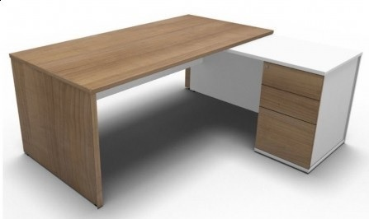

1. **Stół prosty prostokątny mały - 1 szt.**

Stelaż stołu metalowy, malowany proszkowo. Nogi okrągłe o średnicy 50 mm lub nogi kwadratowe o przekroju 50x50 mm, stelaż stołu cztery nogi,lakierowana proszkowo konstrukcja, regulacja nóżek, nogi odkręcane. Blat stołu wykonany z płyty laminowanej dwustronnie o grubości min. 18 mm , obrzeże pvc. **Blat stołu o wymiarze 120 x 70 cm w kolorze dąb sonoma lub amber.**

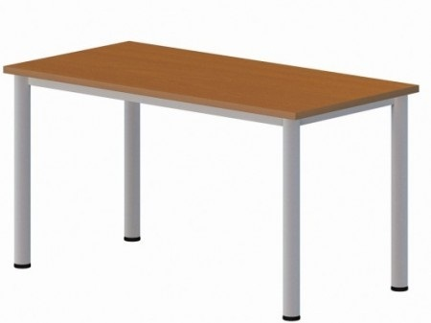

1. **Szafka aktowa średnia 4 szt.**

Szafka wykonana w dwukolorowej stylistyce (białe fronty, korpus dąb sonoma lub amber) z pogrubionymi do 28 mm wieńcami górnymi. Zamykana drzwiami skrzydłowymi na zamek. W środku znajdują się 3 półki mieszczące segregatory. Regulatory poziomujące krzywiznę podłogi – do 15mm. Zawiasy 100 stopni rozwarcia. Uchwyty metalowe srebrny mat.

Rozmiary szafki: wysokość: 114 cm-120 cm, szerokość 80 cm, głębokość 35 cm-40 cm.

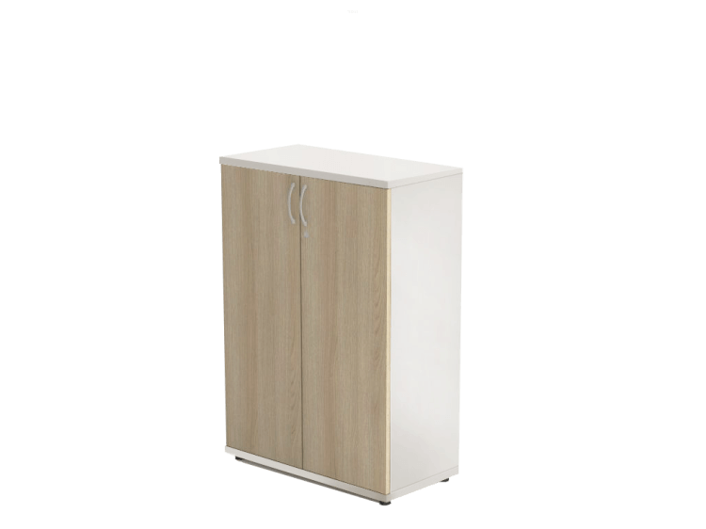

1. **Szafka aktowa niska 2 szt.**

Szafka wykonana w dwukolorowej stylistyce (białe fronty, korpus dąb sonoma lub amber) z pogrubionymi do 28 mm wieńcami górnymi. Zamykana drzwiami skrzydłowymi na zamek. W środku znajdują się 2 półki mieszczące segregatory. Regulatory poziomujące krzywiznę podłogi – do 15mm. Zawiasy 100 stopni rozwarcia. Uchwyty metalowe srebrny mat.

**Wymiary szafki: wysokość: 80 cm, szerokość 80 cm, głębokość 35 cm-40 cm.**

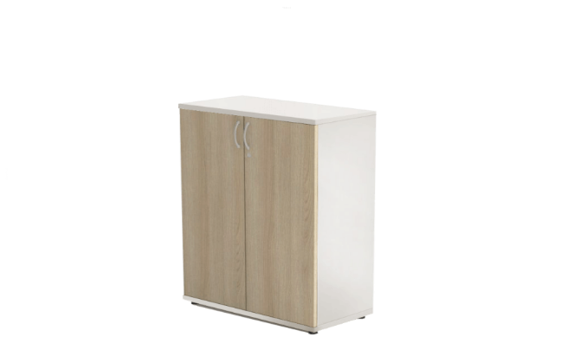

1. **Szafka aktowa wysoka 5 szt.**

Szafa wykonana w dwukolorowej stylistyce (białe fronty, korpus dąb sonoma lub amber). Zamykana drzwiami skrzydłowymi na zamek. W środku znajdują się 5 półki mieszczące segregatory. Regulatory poziomujące krzywiznę podłogi – do 15mm. Zawiasy 100 stopni rozwarcia. Uchwyty metalowe srebrny mat.

**Wymiary szafy: wysokość: 180 cm, szerokość 80 cm, głębokość 35 cm-40 cm.**

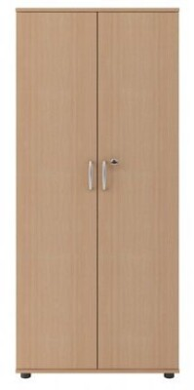

1. **Szafa ubraniowa 1 szt.**

Szafa wykonana w dwukolorowej stylistyce (białe fronty, korpus dąb sonoma lub amber). Dwudrzwiowa zamykana na zamek. Szafa wyposażona w drążek wysuwany oraz półki na drobiazgi po lewej stronie. Nad drążkiem półka tworząca mały pawlacz. Zawiasy 100 stopni rozwarcia. Uchwyty metalowe srebrny mat.

**Wymiary szafy: wysokość: 180 cm- 185 cm, szerokość 80 cm, głębokość 35 cm.**

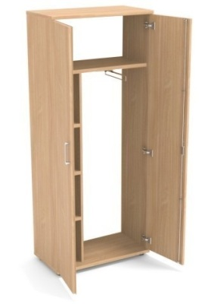

1. **Stół prosty 3 szt.**

Stelaż stołu metalowy, malowany proszkowo. Nogi okrągłe o średnicy 50 mm lub nogi kwadratowe o przekroju 50x50 mm, stelaż stołu cztery nogi,lakierowana proszkowo konstrukcja, regulacja nóżek, nogi odkręcane. Blat stołu wykonany z płyty laminowanej dwustronnie o grubości min. 18 mm, obrzeże pvc. **Blat stołu o wymiarze 70 x 70 cm w kolorze dąb sonoma lub amber.**

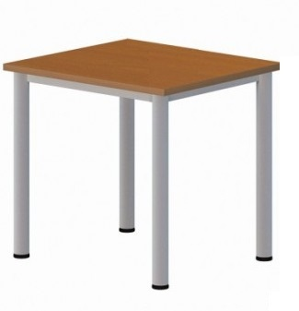

1. **Stół prosty prostokątny duży 1 szt.**

Stelaż stołu metalowy, malowany proszkowo. Nogi okrągłe o średnicy 50 mm lub nogi kwadratowe o przekroju 50x50 mm, stelaż stołu cztery nogi,lakierowana proszkowo konstrukcja, regulacja nóżek, nogi odkręcane. Blat stołu wykonany z płyty laminowanej dwustronnie o grubości min. 18 mm , obrzeże pvc.

**Blat stołu o wymiarze 160 x 70 cm w kolorze dąb sonoma lub amber.**



Załącznik nr 2 do zapytania ofertowego  
z dnia 4 maja 2022 roku

**FORMULARZ CENOWY**

|  |  |  |  |  |  |
| --- | --- | --- | --- | --- | --- |
| **Wykonawca:** | |  | | | |
| **Adres:** | |  | | | |
| **Numer NIP:** | |  | | | |
| **Osoba do kontaktu:**  (imię, nazwisko, telefon, e-mail) | |  | | | |
| **Dostawa mebli na potrzeby Regionalnego Centrum Wsparcia Pieczy Zastępczej** | | | | | |
| **Lp.** | **Przedmiot zamówienia** | **Łączna liczba sztuk** | **VAT\***  **%** | **Cena jednostkowa  w zł brutto** | **Wartość zamówienia  w zł brutto (3 x 5)** |
| **1.** | **2.** | **3.** | **4.** | **5.** | **6.** |
| **1.** | **Biurko narożne** | **6** |  |  |  |
| **2.** | **Stół prostokątny mały** | **1** |  |  |  |
| **3.** | **Szafka aktowa średnia** | **4** |  |  |  |
| **4.** | **Szafka aktowa niska** | **2** |  |  |  |
| **5.** | **Szafka aktowa wysoka** | **5** |  |  |  |
| **6.** | **Szafa ubraniowa** | **1** |  |  |  |
| **7.** | **Stół prosty** | **3** |  |  |  |
| **8.** | **Stół prostokątny duży** | **1** |  |  |  |
| **Razem brutto:** | | | | |  |

**\* jeżeli Wykonawca jest zwolniony z podatku VAT należy wpisać znak „-” lub „zw” oraz podać podstawę zwolnienia.**

**Numer rachunku bankowego, o którym mowa we wzorze umowy (patrz: załącznik nr 4, § 4 ust. 2):**

|  |  |  |  |  |  |  |  |  |  |  |  |  |  |  |  |  |  |  |  |  |  |  |  |  |  |  |  |  |  |  |  |  |
| --- | --- | --- | --- | --- | --- | --- | --- | --- | --- | --- | --- | --- | --- | --- | --- | --- | --- | --- | --- | --- | --- | --- | --- | --- | --- | --- | --- | --- | --- | --- | --- | --- |
|  |  |  | - |  |  |  |  | - |  |  |  |  | - |  |  |  |  | - |  |  |  |  | - |  |  |  |  | - |  |  |  |  |

*Wykonawca* oświadcza, że dla ww. rachunku ***jest / nie jest\**** prowadzony rachunek VAT o którym mowa w art. 62a ustawy z dnia 29 sierpnia 1997 r. Prawo bankowe (t.j. Dz. U. z 2021 r. poz. 2439 z późn. zm.).

**\* niepotrzebne skreślić.**

............................., dnia ............................ 2022 roku

....................................................................................................................................

### /Pieczęć i podpis osoby upoważnionej do reprezentowania Wykonawcy/

Załącznik nr 3 do zapytania ofertowego

4 maja 2022 roku

Pieczęć wykonawcy

**OŚWIADCZENIE**

Przystępując do postępowania w trybie zapytania ofertowego na **Dostawę mebli na potrzeby Regionalnego Centrum Wsparcia Pieczy Zastępczej** oświadczam, że nie jestem powiązany kapitałowo lub osobowo z Zamawiającym.

Przez powiązania kapitałowe lub osobowe rozumie się wzajemne powiązania pomiędzy Zamawiającym lub osobami upoważnionymi do zaciągania zobowiązań w imieniu Zamawiającego lub osobami wykonującymi w imieniu Zamawiającego czynności związane z przygotowaniem   
i przeprowadzeniem procedury wyboru Wykonawcy a Wykonawcą, polegające w szczególności na:

1. uczestniczeniu w spółce, jako wspólnik spółki cywilnej lub spółki osobowej;
2. posiadaniu, co najmniej 10 % udziałów lub akcji;
3. pełnieniu funkcji członka organu nadzorczego lub zarządzającego, prokurenta, pełnomocnika;
4. pozostawaniu w związku małżeńskim, w stosunku pokrewieństwa lub powinowactwa w linii prostej, pokrewieństwa lub powinowactwa w linii bocznej do drugiego stopnia lub w stosunku przysposobienia, opieki lub kurateli.

............................., dnia ....................... 2022 roku

.........................................................................................................................................

**/Pieczęć i podpis osoby upoważnionej do reprezentowania Wykonawcy/**

Załącznik nr 4 do zapytania ofertowego

z dnia 4 maja 2022 roku

**UMOWA DOSTAWY**

**nr /ROPS/2022**

zawarta w dniu maja 2022 roku w Katowicach, pomiędzy:

Województwem Śląskim

Regionalnym Ośrodkiem Polityki Społecznej Województwa Śląskiego   
z siedzibą w Katowicach (40-142) przy ulicy Modelarskiej 10,

(NIP: 9542770064)

reprezentowanym przez:

………………………………………………………

zwanym w treści umowy *„Zamawiającym”*

a

………………………………………………………

reprezentowanym przez:

………………………………………………………

zwanym w treści umowy *„Wykonawcą”*,

o treści następującej:

**§ 1**

**Przedmiot umowy**

1. *Wykonawca* zobowiązuje się do dostawy niżej wymienionych mebli na potrzeby Regionalnego Centrum Wsparcia Pieczy Zastępczej:
2. Biurko narożne – szt. 6,
3. Stół prostokątny mały – szt. 1,
4. Szafka aktowa średnia – szt. 4,
5. Szafka aktowa niska – szt. 2,
6. Szafka aktowa wysoka – szt. 5,
7. Szafa ubraniowa – szt. 1,
8. Stół prosty – szt. 3,
9. Stół prostokątny duży – szt. 1.

zgodnie z zapytaniem ofertowym z dnia ….. oraz ze złożoną ofertą z dnia ………………... .

1. Zamówienie obejmuje dostawę mebli do siedziby Regionalnego Centrum Wsparcia Pieczy Zastępczej w Katowicach (40-142) przy ul. Modelarskiej 10 wraz z ich transportem i montażem.
2. Zamawiający dopuszcza możliwość, aby meble były dostarczone w paczce, a następnie montowane przez Wykonawcę w siedzibie *Zamawiającego.* Przy czym Zamawiający dokona odbioru przedmiotu zamówienia po wykonaniu montażu wszystkich mebli.
3. Wszystkie meble muszą być nowe, bez żadnych śladów użytkowania (np. bez zarysowań, plam, itp.). Zamawiający nie dopuszcza możliwości dostarczenia mebli tzw. powystawowych.
4. *Wykonawca* oświadcza, że:
   1. dysponuje wiedzą, doświadczeniem i potencjałem organizacyjnym i technicznym niezbędnym do prawidłowego wykonania przedmiotu umowy,
   2. wykona przedmiot umowy z należytą starannością, z uwzględnieniem profesjonalnego charakteru działalności *Wykonawcy,*
   3. będzie realizował przedmiot umowy określony w ust. 1 ze wskazówkami przekazywanymi mu przez *Zamawiającego,*
   4. dostarczane meble będą nowe, nie używane oraz spełniają parametry określone w *Szczegółowym Opisie Przedmiotu Zamówienia* stanowiącego załącznik nr 1 do zapytania ofertowego z dnia ………
5. *Wykonawca* dostarczy meble w terminie do 21 dni kalendarzowych od dnia podpisania umowy, do godziny 15:00.
6. Odebranie przedmiotu umowy nastąpi protokołem zdawczo-odbiorczym podpisanym przez *Strony*.
7. *Wykonawca* odpowiada wobec *Zamawiającego* za braki ilościowe oraz uszkodzenie przedmiotu zamówienia podczas transportu.
8. W przypadku wystąpienia wad przedmiotu umowy *Zamawiający* zastrzega sobie prawowyrażenia stosownych uwag w protokole zdawczo-odbiorczym skutkiem czego *Wykonawca* zobowiązany jest do odebrania przedmiotu zamówienia, jego poprawy zgodnie z uwagami, wymiany na nowy i ponownego dostarczenia do siedziby *Zamawiającego* w wyznaczonym przez *Zamawiającego* terminie, na koszt i ryzyko własne *Wykonawcy*. Nie wyklucza to późniejszych roszczeń *Zamawiającego* związanych z wadami ukrytymi przedmiotu umowy.
9. W przypadku podstaw do odmowy odbioru całości przedmiotu umowy *Zmawiającemu* przysługuje prawo do odstąpienia od umowy. Prawo to *Zamawiający* może wykonać w terminie 7 dni od stwierdzenia ww. podstaw.

**§ 2**

**Zasady wykonania umowy**

1. Ze strony *Zamawiającego* za realizację przedmiotu zamówienia, udzielanie koniecznych informacji, podpisanie protokołu zdawczo-odbiorczego ze strony *Zamawiającego* oraz podejmowanie innych niezbędnych działań wynikających z niniejszej umowy, których podjęcie jest konieczne do prawidłowego wykonywania dostawy odpowiedzialna jest: *Mariola Zalewska* (tel. 32 730 68 97, e-mail: mzalewska@rops-katowice.pl).
2. *Wykonawca* nie może bez pisemnej zgody *Zamawiającego* przekazać praw i obowiązków wynikających   
   z niniejszej umowy na rzecz osób trzecich.
3. Na wszystkie meble w § 1 ust. 1 *Wykonawca* udzieli minimum 24 miesięcznej gwarancji, przekazując *Zamawiającemu* odpowiednie karty gwarancyjne, szczegółowo opisujące warunki gwarancji.
4. Czas na usunięcie usterki wyniesie maksimum 14 dni od przyjęcia zgłoszenia.
5. Wszelkie koszty związane z naprawą, transportem od i do wskazanej przez Zamawiającego lokalizacji oraz koszty związane z ewentualną wymianą mebli w ramach gwarancji poniesie *Wykonawca*.

**§ 3**

**Wynagrodzenie Wykonawcy**

1. *Wykonawcy* za wykonanie przedmiotu umowy określonego w § 1 umowy przysługuje wynagrodzenie brutto w wysokości ……………. zł brutto (słownie: ………………………………… ….. /100
2. Kwota wykazana w ust. 1 stanowi ostateczną wartość i zawiera wszelkie koszty niezbędne do realizacji przedmiotu umowy określonego w § 1.
3. Środki finansowe na realizację niniejszej umowy, o których mowa w ust. 1 zostały zabezpieczone przez Regionalny Ośrodek Polityki Społecznej Województwa Śląskiego w budżecie Województwa Śląskiego na 2022 rok: dział 852 – Pomoc Społeczna, rozdział 85217 – Regionalne ośrodki polityki społecznej,   
   § 4210 – Zakup materiałów i wyposażenia.
4. Zamówienie współfinansowane jest przez Unię Europejską ze środków Europejskiego Funduszu Społecznego w ramach projektu pod nazwą „*Wsparcie pieczy zastępczej w województwie śląskim”*.

**§ 4**

**Zasady wypłaty wynagrodzenia**

1. Podstawą do wystawienia faktury/rachunku będzie protokół zdawczo-odbiorczy podpisany przez *Zamawiającego* bez uwagpo dostarczeniu mebli do siedziby Regionalnego Centrum Wsparcia Pieczy Zastępczej w Katowicach (40-142) przy ul. Modelarskiej 10 i dokonaniu ich montażu.
2. *Wykonawca* zobowiązuje się do wystawienia i dostarczenia *Zamawiającemu* faktury/rachunku najpóźniej w terminie do 3 dni kalendarzowych od dnia odbioru przedmiotu dostawy.
3. Wynagrodzenie będzie wypłacone *Wykonawcy* w terminie do 30 dni od otrzymania przez *Zamawiającego* prawidłowo wystawionej faktury przelewem na następujący rachunek: …………….……..…...
4. W przypadku zmiany rachunku bankowego, o którym mowa w ust. 3, *Wykonawca* zobligowany jest niezwłocznie do przesłania do *Zamawiającego* informacji podpisanej przez umocowane do reprezentacji osoby, z podaniem nowego numeru rachunku wraz z oświadczeniem o którym mowa w ust. 5.
5. *Wykonawca* oświadcza, że dla rachunku, o którym mowa w ust. 2 ***jest/nie jest\**** prowadzony rachunek VAT o którym mowa w art. 62a ustawy z dnia 29 sierpnia 1997 r. Prawo bankowe (t.j. Dz. U. z 2021 r. poz. 2439 z późn. zm.).
6. W przypadku gdy wskazany w ust. 3 rachunek uniemożliwia dokonanie podzielonej płatności, zgodnie   
   z przepisami, albo też wystawiona faktura jest niezgodna z obowiązującymi przepisami w tym   
   z postanowieniami ust. 1, *Zamawiający* jest uprawniony do wstrzymania się ze spełnieniem świadczenia do czasu uzyskania możliwości dokonania płatności zgodnie z przepisami. W związku z powyższym *Wykonawcy* nie będą przysługiwały odsetki za zwłokę i prawo żądania jakiegokolwiek odszkodowania.
7. Faktura musi być bezwzględnie wystawiona na:

**Województwo Śląskie**

**Regionalny Ośrodek Polityki Społecznej Województwa Śląskiego**

**ul. Modelarska 10,40-142 Katowice**

**NIP: 9542770064**

**§ 5**

**Podstawa prawna**

Umowę zawiera się w oparciu o zapisy:

1. art. 2 ust. 1 pkt. 1 ustawy z dnia 11 września 2019 roku Prawo zamówień publicznych (tekst jednolity: Dz. U. z 2021 r. poz. 1129 ze zm.).
2. § 7 *Procedur zamówień publicznych Regionalnego Ośrodka Polityki Społecznej Województwa Śląskiego* z dnia 31 grudnia 2020 roku

**§ 6**

**Kara umowna**

1. W przypadku uznania przez *Zamawiającego*, że przedmiot umowy został nienależycie wykonany *Zamawiający* może obciążyć *Wykonawcę* karą umowną w wysokości do 30% maksymalnego wynagrodzenia określonego w § 3 ust. 1 niniejszej umowy. Za nienależyte wykonanie przedmiotu umowy uważa się w szczególności naruszenie postanowień § 1 ust. 1 - 6 oraz § 2 ust. 2-5 niniejszej umowy.
2. W przypadku niedostarczenia przez *Wykonawcę* przedmiotu umowy w terminie określonym w § 1 ust. 6, *Zamawiający* może obciążyć *Wykonawcę* karą w wysokości 0,5% wynagrodzenia *Wykonawcy* określonego w § 3 ust. 1 za każdy dzień opóźnienia. Procedura związana z poprawą wad przedmiotu umowy nie usprawiedliwia opóźnienia.
3. W przypadku odstąpienia od umowy o którym mowa w § 1 ust. 10. *Zamawiający* może obciążyć *Wykonawcę* karą umowną w wysokości 20% maksymalnego wynagrodzenia określonego w § 3 ust. 1 niniejszej umowy.
4. Strony zgodnie postanawiają, że kara umowna może zostać potrącona z wynagrodzenia *Wykonawcy*, o czym zostanie on poinformowany pisemnie o ile obowiązujące przepisy nie stanowią inaczej.
5. W przypadku niewykonania przedmiotu umowy, *Wykonawcy* nie przysługuje wynagrodzenie, a ponadto *Zamawiający* może obciążyć *Wykonawcę* karą umowną naliczoną na zasadach określonych w ust. 1.
6. W przypadku, gdy wysokość poniesionej szkody przewyższa wysokość zastrzeżonej kary umownej *Zamawiający* zastrzega sobie prawo dochodzenia odszkodowania na zasadach ogólnych.

**§ 7**

**Postanowienia końcowe**

1. Integralną część umowy stanowią zapytanie ofertowe oraz oferta złożona przez *Wykonawcę*.
2. Zmiany umowy mogą nastąpić w następujących przypadkach:
3. zaistnienia omyłki pisarskiej,
4. zaistnienia siły wyższej (np. powódź, pożar, zamieszki, strajki, ataki terrorystyczne, przerwy   
   w dostawie energii elektrycznej, zagrożenia epidemiologiczne i inne zdarzenia) mającej wpływ na realizację umowy,
5. wystąpienia innych zdarzeń mających wpływ na realizację umowy, w szczególności takich, które powstały niezależnie od działań samych Stron, bądź których strony nie były w stanie przewidzieć,
6. nastąpi zmiana powszechnie obowiązujących przepisów prawa w zakresie mającym wpływ na realizację przedmiotu zamówienia,
7. konieczność wprowadzenia zmian będzie następstwem zmian wytycznych dotyczących Programu Operacyjnego lub wytycznych i zaleceń Instytucji Pośredniczącej i /lub Zarządzającej,
8. zmiany oświadczeń Wykonawcy i sposobu płatności za realizację usługi związaną z zastosowaniem systemu podzielonej płatności (split payment).
9. W sprawach nieuregulowanych niniejszą umową zastosowanie mają przepisy Kodeksu Cywilnego.
10. Wszelkie zmiany niniejszej umowy wymagają dla swej ważności pisemnej formy aneksu, zaakceptowanego przez strony, pod rygorem nieważności.
11. Ewentualne spory wynikłe na tle niniejszej umowy rozstrzygane będą przez sądy powszechne właściwe ze względu na miejsce siedziby *Zamawiającego.*
12. Umowa została sporządzona w dwóch jednobrzmiących egzemplarzach, po jednym dla każdej ze stron.

|  |  |
| --- | --- |
| **Zamawiający** | **Wykonawca** |
| .................................................. | .................................................. |

Kontrasygnata finansowa

Katowice, dnia

* niepotrzebne skreślić

**Załącznik nr 1 do umowy nr /ROPS/2022**

**Protokół Zdawczo-Odbiorczy**

sporządzony w dniu roku w Katowicach

w sprawie odbioru przedmiotu umowy nr /ROPS/2022 z dnia roku.

**Zamawiający:**

Regionalny Ośrodek Polityki Społecznej Województwa Śląskiego

ul. Modelarska 10

40-142 Katowice

**Wykonawca:**

.......................................................................................................................................................

**Przedmiot umowy:**

.......................................................................................................................................................

.......................................................................................................................................................

.......................................................................................................................................................

1. Wykonawca wykonał przedmiot umowy a Zamawiający przyjął go bez zastrzeżeń stwierdzając, że przedmiot umowy wykonany został zgodnie z zawartą umową *
2. Zamawiający zgłosił następujące zastrzeżenia i uwagi do wykonanego przedmiotu umowy *

.......................................................................................................................................................

.......................................................................................................................................................

1. Wykonawca w terminie do ...................................................

uzupełni i poprawi przedmiot umowy zgodnie z zastrzeżeniami i uwagami wymienionymi

w pkt. 2 niniejszego protokołu. *

|  |  |
| --- | --- |
| Ze strony Zamawiającego | Ze strony Wykonawcy |
|  |  |
| ………………………………….. | ………………………………….. |

-----------------------------------

* niepotrzebne skreślić